Министерство науки и высшего образования Российской Федерации
ФЕДЕРАЛЬНОЕ ГОСУДАРСТВЕННОЕ АВТОНОМНОЕ ОБРАЗОВАТЕЛЬНОЕ УЧРЕЖДЕНИЕ ВЫСШЕГО ОБРАЗОВАНИЯ
НАЦИОНАЛЬНЫЙ ИССЛЕДОВАТЕЛЬСКИЙ УНИВЕРСИТЕТ ИТМО
ITMO University

ПРАКТИЧЕСКАЯ РАБОТА
По дисциплине Инфокоммуникационные системы и технологии
Тема работы Создание UML-диаграмм
Обучающийся Пухарев Сергей Валерьевич
Факультет факультет прикладной информатики
Группа К3120
Направление подготовки 11.03.02 Инфокоммуникационные технологии и системы связи
Образовательная программа Программирование в инфокоммуникационных системах

Обучающийся Пухарев С.В.
^{(дата)} ^{(подпись)} ^{(Ф.И.О.)}
Руководитель Аминов Н.С.
^{(дата)} ^{(подпись)} ^{(Ф.И.О.)}

СОДЕРЖАНИЕ
ВВЕДЕНИЕ 3
1 АНАЛИЗ ПОВЕДЕНИЯ ИС 4
1.1 Установление связей 4
2 UML ДИАГРАММЫ 5
2.1 Диаграмма прецедентов 5
2.2 Диаграммы активности 5
3 АЛЬТЕРНАТИВНЫЕ ПОТОКИ СОБЫТИЙ 8
ЗАКЛЮЧЕНИЕ 11
СПИСОК ИСПОЛЬЗОВАННЫХ ИСТОЧНИКОВ 12

ВВЕДЕНИЕ
В ходе данной практической работы на основе концепта информационной системы, разработанного в практической работе 3, будут созданы диаграммы прецедентов UML для основных пользователей, а также рассмотрены альтернативные потоки событий.

1 АНАЛИЗ ПОВЕДЕНИЯ ИС

1.1 Установление связей
В концепте информационной системы, представленной в практической работе 3, не предусматривались какие-либо особые категории пользователей, такие как администраторы, модераторы и т.д. Но пользователи системы могут подразделяться на авторизированных, не авторизированных, а также авторизированных пользователей, являющихся владельцами команд. Каждый последующий вид пользователя наследует возможности предыдущего и получает дополнительные: авторизированный пользователь получает возможность создавать и вступать в команды, а также взаимодействовать с ними. Владелец команды в свою очередь имеет ещё и возможность управлять своей командой. В итоге, все виды пользователей связаны дуг с другом обобщением.

2 UML ДИАГРАММЫ

2.1 Диаграмма прецедентов
Для создания UML диаграмм был использован онлайн-инструмент “Draw.io” [1]. При помощи данного инструмента можно создавать UML диаграммы все видов и не только. На рисунке 1 представлена UML диаграмма для всех видов пользователей.
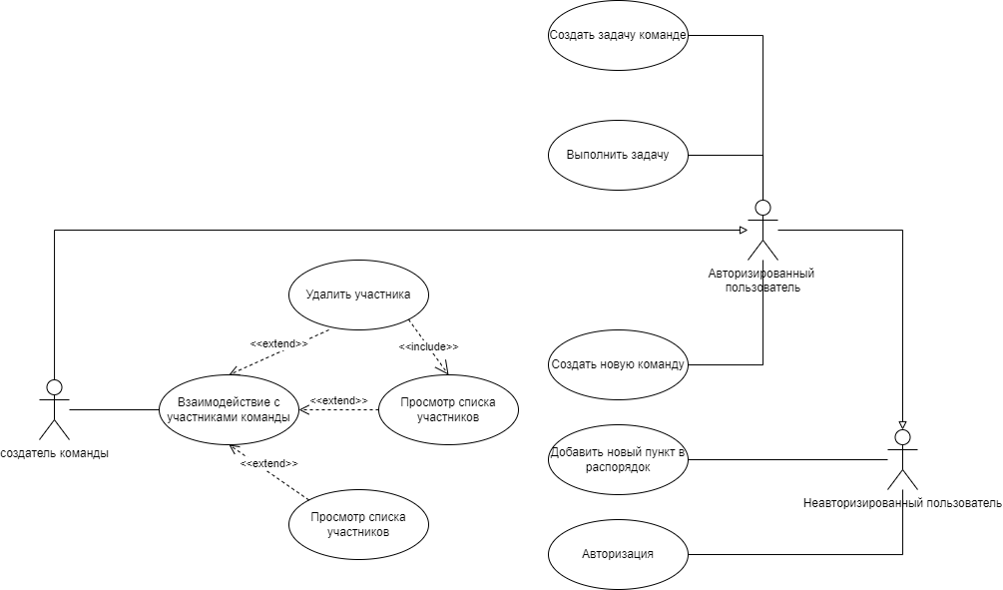
Рисунок 1 – UML диаграмма прецедентов

2.2 Диаграммы активности
На этом этапе будут составлены диаграммы активности для трёх прецедентов: создание группы, авторизация и добавление пункта в список дел. Данные диаграммы были составлены при помощи того же электронного ресурса.
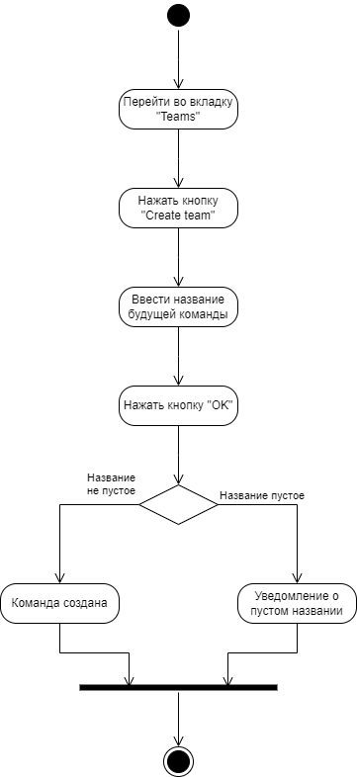
Рисунок 2 – Диаграмма активности прецедента “создание группы”
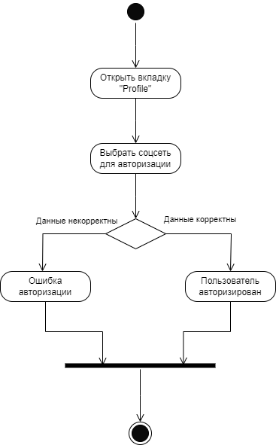
Рисунок 3 – Диаграмма активности прецедента “авторизация”
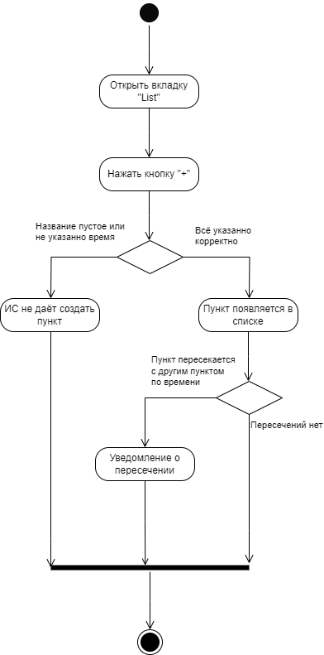
Рисунок 4 – Диаграмма активности прецедента “добавление пункта в список дел”

3 АЛЬТЕРНАТИВНЫЕ ПОТОКИ СОБЫТИЙ
В таблице 1 представлен главный раздел сценария выполнения варианта использования “добавить пункт в список”.
Таблица 1 – Главный раздел сценария выполнения “добавить пункт в список”
Вариант использования | Добавить пункт в список
Актёры | Неавторизированный пользователь
Цель | Появление нового пункта в разделе “list”
Краткое описание | Пользователь заходит во вкладку “list”. Создаёт новый пункт, указывает время и содержание пункта.
Тип | Базовый
Ссылки на другие варианты использования | Проверка корректности данных, проверка на наличие пересечений в распорядке
В таблице 2 представлен типичный ход событий сценария выполнения варианта использования “добавить пункт в список”.
Таблица 2 – типичный ход событий сценария “добавить пункт в список”
Действия пользователя | Отклик системы
1. Пользователь нажимает кнопку “list” | 2. Открывается вкладка “list”
3. Пользователь нажимает на кнопку добавления “+” | 4. Открывается меню добавления пункта в распорядок

Продолжение таблицы 2
5. Пользователь указывает время в распорядке  6. Пользователь вводит название пункта  Исключение №1: Время введено некорректно  Исключение №2: Название пункта пустое | 7. Система проверяет время и название на валидность.
8. Пользователь нажимает кнопку “Добавить” | 9. Пункт появляется в списке  10. Система проверяет наличие пересечений по времени в списке  Исключение №3: Обнаружено пересечение
В таблице 3 представлены исключения сценария выполнения варианта использования “добавить пункт в список”.
Таблица 3 – исключения сценария выполнения “добавить пункт в список”
Исключение №1: Время введено некорректно
Действия актёра | Отклик системы
 | 8. Система уведомляет о неверно указанном времени
5. Пользователь указывает новое время

Продолжение таблицы 3
Исключение №2: Название пункта пустое
8. Система уведомляет о пустом названии
6. Пользователь вводит название пункта
Исключение №3: Обнаружено пересечение
11. Система выводит уведомление о пересечении

ЗАКЛЮЧЕНИЕ
В данной работе были получены знания о UML диаграммах, получен опыт их создания, в частности диаграмм прецедентов и диаграмм активности. Также были изучены основные понятия, связанные с UML.

СПИСОК ИСПОЛЬЗОВАННЫХ ИСТОЧНИКОВ
1. draw.io [Электронный ресурс]. – 2024. – URL: https://www.drawio.com/ (Дата обращения 16.11.2024)

